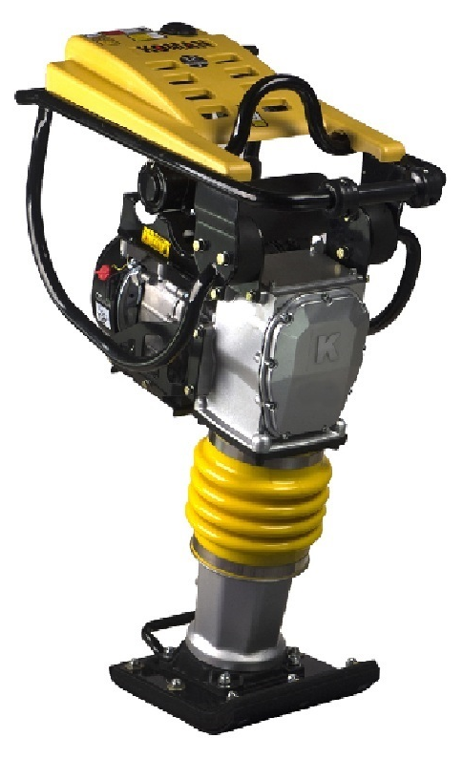


ВИБРОТРАМБОВКА
KOMAN SG70
SG80H

ИНСТРУКЦИЯ
по первому пуску оборудования

Оборудование собрано и проверено на работоспособность. Готово к работе.

- Прочитайте инструкцию по эксплуатации двигателя.

- Снимите с оборудования все транспортные крепления и упаковку.

- Залейте в бак бензин АИ-92 (! Масло в бензин не добавлять!). Бензин должен закрывать топливную трубку (это не менее 2 л.).

- Проверьте уровень масла в двигателе и редукторе (рекомендуется проверять уровень масла при каждом пуске двигателя).

Заливайте моторное масло с маркировкой 10W-30

- Следуйте инструкции по эксплуатации двигателя при пуске.

- Если на оборудование установлена красная ручка аварийного стопа, то двигатель запускается при нажатой ручке.

- Перед работой обязательно прогрейте двигатель в течение 5 минут.

- Если двигатель не запустился, то перезвоните по телефону менеджеру в офис.

- Просим принять во внимание, что при самостоятельном ремонте оборудование не будет принято к гарантийному обслуживанию.

Удачной работы!

Содержание

Введение……………………………………………………………………………………… 3
Область применения……………………………………………………………………….. 3
Эксплуатационная безопасность…………………………………………………………. 4-5
Расположение табличек…………………………………………………………………… 6
Предупреждающие таблички…………………………………………………………….. 6-7
Работа………………………………………………………………………………………… 8-9
Техническое обслуживание……………………………………………………………….. 9
Технические данные……………………………………………………………………….. 10-11
Транспортировка…………………………………………………………………………… 11
Устранение неисправностей………………………………………………………………. 11-12
Документация технического обслуживания……………………………………………. 13
Гарантийный талон………………………………………………………………………… 14

Введение
Благодарим за выбор этого оборудования. Мы с особой тщательностью конструируем, изготавливаем и испытываем нашу продукцию. На нее действует шестимесячная гарантия. При необходимости обслуживания или запасных частей наша компания или агенты предоставят вам своевременное и эффективное обслуживание.

Определение вибротрамбовки

Вибротрамбовка – это уплотняющее устройство, быстро работающее посредством приложения последовательных воздействий на поверхность грунта для выравнивания неровной поверхности, однородного уплотнения грунта с целью минимизации пустот, а также повышения плотности грунта посредством удаления влаги.

Конструкция вибротрамбовки

Силовым агрегатом является двигатель с воздушным охлаждением.
Передача мощности осуществляется посредством увеличения скорости двигателя для включения центробежного сцепления, при этом скорость существенно снижается посредством редуктора, а вращательное движение преобразовывается в возвратно-поступательное (вертикальное) движение.

На движущейся вверх-вниз части машины установлена прочная пружина, чтобы ее сила и вес вибротрамбовки соединялись для обеспечения мощного усилия уплотнения на подошве трамбовки. Для обеспечения оптимальных параметров работы необходимо надлежащим образом проводить обслуживание машины и правильно эксплуатировать ее.

Область применения
Вибротрамбовки предназначены для уплотнения рыхлого грунта и гравия для предотвращения усадки и обеспечения прочного и устойчивого основания для установки опор, бетонных плит, фундаментов, газопроводных труб, водопроводных труб, прокладки кабеля и пр.

Предупреждения относительно неправильного использования и ненадлежащего обращения

Не допускается использование данного оборудования для следующих целей. В противном случае возможен ущерб здоровью, так как машина будет несбалансированна.

Свайный фундамент Твердый грунт, уплотняемый сверх нормального состояния Крутой откос

Не следует использовать вибротрамбовку для уплотнения вяжущих глинистых грунтов, гравия и ямочного ремонта асфальтовых покрытий и пр.

Конструкция

Верхняя часть включает силовой агрегат, сцепление, соединительный стержень и ручку управления, топливный бак, соединенный с корпусом с использованием амортизационной резины. Нижняя часть включает пружинный цилиндр (скользящая часть), плиту опоры, на которую опирается корпус, подошву и гофрированную трубку, скрывающую скользящую часть.

Эксплуатационная безопасность
Примечания по технике безопасности

Рекомендации, помеченные как ПРИМЕЧАНИЕ, ВНИМАНИЕ или ПРЕДУПРЕЖДЕНИЕ необходимо соблюдать для предотвращения неправильного обслуживания, повреждения оборудования или ущерба здоровью.

Примечание – указывает на важную дополнительную информацию.

ВНИМАНИЕ – указывает на информацию, важную для предотвращения ошибок, способных привести к повреждению машины или компонентов.

Указывают на условия или действия, способные нанести ущерб здоровью или привести к смерти!
ПРЕДУПРЕЖДЕНИЕ

Эксплуатационная безопасность

Для безопасной эксплуатации оборудования необходимо изучить его устройство и пройти соответствующее обучение! Оборудование может быть опасном при неправильной эксплуатации или использовании необученным персоналом. Необходимо прочитать руководство по эксплуатации и запомнить расположение и способ применения всех инструментов и элементов управления. Для получения допуска к работе неопытные операторы должны быть обучены лицами, знакомыми с оборудованием.

Не допускается использование машины в целях, для которых она не предназначена. К работе на машине допускается только должным образом обученный персонал.
Не следует прикасаться к горячему глушителю, цилиндрам двигателя или охлаждающим пластинам. В противном случае возможны ожоги.
Не допускается использование аксессуаров или насадок, не рекомендованных компанией KOMAN для вибротрамбовки. В противном случае возможно повреждение оборудования и/или ущерб здоровью оператора.

Не разрешается оставлять работающую машину без присмотра.

Не допускается эксплуатация машины в помещениях или в замкнутых условиях, например, глубоких траншеях, без обеспечения достаточной вентиляции. Выхлопные газы двигателя содержат ядовитую окись углерода, вдыхание которой может привести к потере сознания и смерти.
Не допускается изменение работы или отключения элементов управления. Не разрешается использовать дроссель для остановки двигателя.

Не разрешается эксплуатация машины во взрывоопасных зонах.

Перед началом технического обслуживания вибротрамбовки необходимо снять или отсоединить свечу зажигания двигателя для предотвращения случайного запуска.
Перед началом работы необходимо прочитать, понять и выполнить процедуры, описанные в руководстве по эксплуатации.
Посторонние лица должны находиться на безопасном расстоянии от вибротрамбовки. При попадании посторонних лиц в зону работы необходимо отключить оборудование.
Перед началом работы оператор должен изучить меры предосторожности и технику работы.

При эксплуатации машины следует носить защитную одежду. Необходимо использовать защитные очки, устройства защиты слуха и защитную обувь.
Необходимо держать руки, ноги и свободные концы одежды вдали от движущихся частей машины.
При работе с вибротрамбовкой следует проявлять здравый смысл и осторожность.

В нерабочем состоянии машина должна располагаться так, чтобы исключить ее опрокидывание, соскальзывание или падение.
В нерабочем состоянии двигатель машины должен быть выключен.

Управлять вибротрамбовкой следует так, чтобы оператор не был зажат между машиной и твердыми предметами. Особая осторожность требуется при работе на неровной
поверхности или уплотнении грубого материала. При работе в таких условиях необходимо обеспечить устойчивое расположение оператора.

Вибротрамбовка должна эксплуатироваться так, чтобы исключить опасность ее переворачивания или падения при работе у края разломов, ям, уклонов, траншей и платформ.

Безопасность оператора при использовании двигателей внутреннего сгорания

Двигатели внутреннего сгорания представляют особую опасность при их использовании и заправке! Несоблюдение приведенных ниже рекомендаций может привести к серьезным травмам или смерти.

ПРЕДУПРЕЖДЕНИЕ

Не разрешается курить во время эксплуатации вибротрамбовки. Не разрешается курить во время заправки двигателя.
Не разрешается заправлять горячий или работающий двигатель. Не разрешается заправлять двигатель вблизи открытого огня. Не допускать разлития топлива при заправке двигателя.
Не разрешается эксплуатация вибротрамбовки вблизи открытого огня. Заливать топливо следует в хорошо вентилируемом месте.
По завершении заправки необходимо закрыть крышку горловины топливного бака.

Перед запуском двигателя необходимо убедиться в отсутствии трещин и утечек в топливопроводе, крышке бензобака и бензобаке. Не допускается эксплуатация машины при наличии утечек топлива или с незатянутой крышкой бензобака или топливопроводом.

Безопасность технического обслуживания

Оборудование может представлять опасность при ненадлежащем техническом обслуживании! Для обеспечения длительной и безопасной работы оборудования необходимо регулярное техническое обслуживание и ремонт по мере необходимости.

ПРЕДУПРЕЖДЕНИЕ

Не допускается очистка или обслуживание вибротрамбовки во время ее работы.

Не допускается эксплуатация вибротрамбовки со снятыми или неработающими защитными устройствами или ограждениями.
Не допускается эксплуатация вибротрамбовки без воздушного фильтра.

Во время работы вибротрамбовки не разрешается снимать бумажный элемент воздушного фильтра, предварительный очиститель, или крышку воздушного фильтра.
Не допускается изменение скорости двигателя. Двигатель должен работать только со скоростью, указанной в разделе технических характеристик.
По завершении ремонта и технического обслуживания необходимо установить на место защитные устройства и ограждения.

Для предотвращения возгорания необходимо удалять посторонние частицы из области вокруг глушителя.
Необходимо выполнять периодическое обслуживание в соответствии с руководством по эксплуатации.
Необходимо удалять посторонние частицы из области вокруг охлаждающих пластин двигателя. Изношенные или поврежденные компоненты заменяются деталями, сконструированными и рекомендованными компанией KOMAN для обслуживания настоящей вибротрамбовки.

Расположение табличек
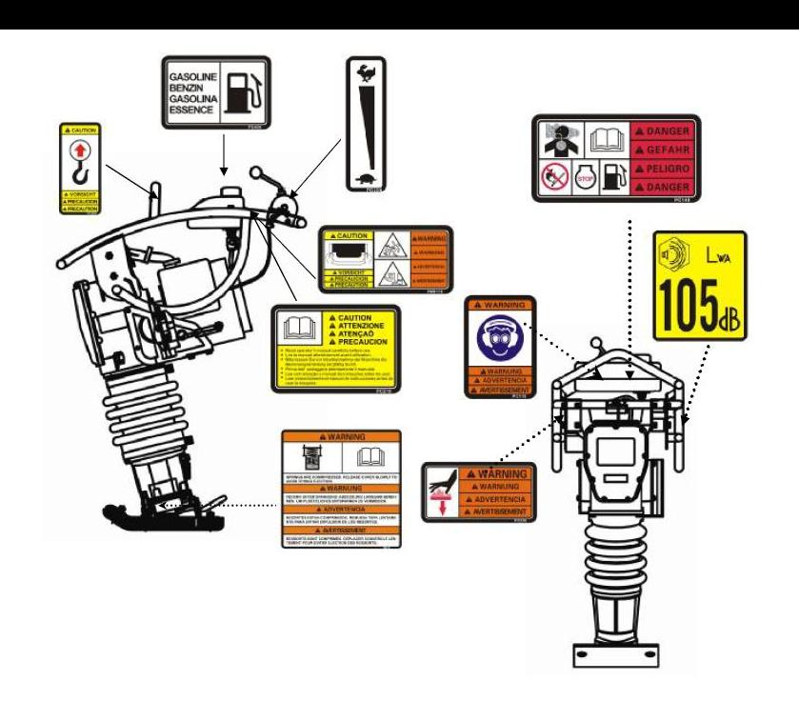

Предупреждающие и рабочие таблички
При необходимости на оборудовании KOMAN используются международные графические таблички. Их описание представлено ниже.

Табличка | Значение
 | ПРЕДУПРЕЖДЕНИЕ!  Угарный газ в выхлопе двигателя. Эксплуатация оборудования разрешается только в местах с хорошей вентиляцией. Информация о машине представлена в руководстве по эксплуатации. Необходимо исключить наличие искр, пламени или горящих объектов рядом с машиной. Отключить двигатель перед заправкой. Использовать только чистый, фильтрованный неэтилированный бензин.
 | ПРЕДУПРЕЖДЕНИЕ!  При эксплуатации машины необходимо использовать средства защиты слуха и зрения.
 | ВНИМАНИЕ!  Перед началом эксплуатации машины необходимо прочитать и понять руководство по эксплуатации. Несоблюдение этого требования может привести к травмам оператора или других лиц.
 | ВНИМАНИЕ!  Точка подъема.
 | ВНИМАНИЕ!  Использовать только чистый фильтрованный неэтилированный бензин.
 | ПРЕДУПРЕЖДЕНИЕ!  Горячая поверхность.
 | ВНИМАНИЕ!  Для лучшего управления, работы и минимальной вибрации рук, держаться за ручку необходимо следующим образом.
 | ПРЕДУПРЕЖДЕНИЕ!  Возможны серьезные травмы при ударе сжатой пружиной или крышкой. При неправильном снятии крышки пружинной системы возможен удар пружиной.
 | Гарантированный уровень шумовой мощности в дБ(А)
 | ВНИМАНИЕ!  Рычаг управления дросселем:  Черепаха -холостой ход или медленно  Заяц -полные обороты или быстро

Процедуры перед запуском
Настоящая машина смазывается с помощью масляной ванны.

Необходимо проверить уровень масла через окошко в задней части опоры. Если масла не видно через окошко, необходимо долить его. Для смазки используется автомобильное моторное масло 10W-30, SE, SF или более высокого качества. Объем 830 см3.

Заполнить топливный бак обычным бензином (неэтилированным) АИ-92. Одновременно проверить уровень масла. Подливайте масло, прежде чем его уровень значительно понизится. Низкий уровень масла может привести к заклиниванию двигателя из-за расхода во время работы. Тем не менее, уровень масла следует проверять для бесперебойного запуска машины. Для смазки используется автомобильное моторное масло 10W-30, SE, SF или более высокого качества. Подробности см. в руководстве по эксплуатации двигателя.

Проверить затяжку каждого болта, гайки или винтового соединения. Откручивание из-за

вибрации может привести к неожиданно серьезным последствиям. Проверяйте затяжку винтовых соединений.
Удалить грязь и пыль. Особенно тщательно следует очистить область стартера и опоры.

Работа

Запуск бензинового двигателя

- Открыть отсечной топливный клапан, переведя ручку топливного крана в открытое положение.

- Перевести переключатель включения двигателя в положение ВКЛ.

- Взять ручку стартера и потянуть до небольшого сопротивления. Затем потянуть резко и быстро. Вернуть ручку стартера в корпус стартера, прежде чем отпустить ее.
- Взять ручку стартера и потянуть до небольшого сопротивления. Затем потянуть мощно из этого положения. Ручку не следует отпускать в том положении, в которое она вытянута. Отпускать ее следует, вернув близко к корпусу стартера.

- Если двигатель завелся, слушая шум работы, медленно повернуть рычаг дросселя в полностью открытое положение. Прогреть двигатель в течение 3-5 минут на низкой скорости, обращая внимание на утечку бензина или ненормальные звуки.

- Если двигатель сложно запустить, несколько раз дергая тросик стартера, необходимо вывернуть свечу зажигания и проверить ее. Если свеча намокла из-за избыточного попадания топлива или загрязнена, заменить свечу или хорошо очистить ее внутреннюю часть. При вывернутой свече потянуть ручку стартера 2-3 раза, чтобы удалить излишек бензина.

Запуск машины

- Повернуть рычаг дросселя, чтобы открыть его. Прогреть двигатель 5 минут на низкой скорости.

- Быстро перевести рычаг дросселя в полностью открытое положение. НЕ следует медленно передвигать рычаг дросселя, так как в этом случае возможно повреждение сцепления или

пружины.

Внимание: Убедитесь, что рычаг дросселя переведен в полностью открытое положение. Эксплуатация вибротрамбовки на неполной скорости может привести к повреждению пружин сцепления или опоры.

- После начала трамбовки отрегулировать работу машины в соответствии с конкретным состоянием грунта, слегка передвигая рычаг дросселя. Когда скорость двигателя окажется в указанном на двигателе диапазоне, можно продолжить эффективную работу. Ненужное увеличение скорости двигателя не повышает силы уплотнения. Наоборот, в результате резонанса сила уплотнения уменьшается и становится возможным повреждение машины.

- В холодную погоду масло в машине становится вязким, сопротивление компонентов повышается, что приводит к некоторой нерегулярности движения машины. Рекомендуется прогреть двигатель, несколько раз передвигая рычаг дросселя между положениями ВКЛ и ВЫКЛ, прежде чем приступать к работе.
- Контактирующая с грунтом поверхность опоры покрыта листом прошедшего термообработку железа для повышения прочности. Однако, при уплотнении крупной гальки необходимо использовать слой заполняющего грунта, чтобы подошва равномерно ударяла по грунту.

- Вибротрамбовка сконструирована так, чтобы двигаться вперед при работе. Для увеличения скорости движения вперед необходимо поднять машину, слегка надавив на ручку, чтобы плоская поверхность подошвы в задней части контактировала с грунтом.

- Для прекращения работы быстро перевести рычаг дросселя из полностью открытого положения в положение холостого хода.

Остановка

Нормальное выключение

- Перевести рычаг дросселя из положения ВКЛ в положение ВЫКЛ, дать двигателю поработать 3-5 минут на малой скорости, после того как температура понизится, перевести выключатель в положение ВЫКЛ.

- Закрыть отсечной топливный клапан, переведя рычаг топливного крана в закрытое положение.

Экстренное выключение

Быстро перевести рычаг дросселя в положение холостого хода и перевести выключатель двигателя в положение ВЫКЛ.

Техническое обслуживание и хранение
График периодического технического обслуживания

 | Ежедневно | После | Каждую | Каждый | Каждые
 | перед | первых | неделю | месяц | 3 месяца
 | запуском | 5 часов | или 25 | или 100 | или 300
 |  |  | часов | часов | часов
Проверка уровня топлива | ●
Проверка уровня масла | ●
Проверка топливопровода и | ●
патрубков на предмет наличия
трещин или утечек
Затяжка крепления уплотнительной |  | ● | ●
подошвы
Проверка и затяжка винтов |  | ● | ●
цилиндра двигателя
Проверка и затяжка внешних |  | ● | ●
устройств
Очистка охлаждающих пластин |  |  | ●
двигателя
Очистка и проверка зазора свечи |  |  | ●
зажигания
Замена свечи зажигания |  |  |  | ●
Очистка стартера |  |  |  |  | ●
Замена масла в системе трамбовки* |  |  |  |  | ●
Очистка глушителя двигателя и |  |  |  |  | ●
выхлопного отверстия

* Заменить масло в системе трамбовки после первых 50 часов работы.

Примечание: В случае плохой работы двигателя необходимо проверить, очистить и заменить элементы воздушного фильтра.

Очистка воздухоочистителя SG70, SG80H (6-12 месяцев работы)

Достать элемент из первичного фильтра в верхней части картера и очистить его очищающим маслом (керосином). Открутить болт крышки верхней части картера и вынуть фильтрующий элемент. Смочить нижний элемент (серый) 7-9 см и верхний элемент (желтый) маслом.

Хранение

Хранение вибротрамбовки осуществляется после установки на ровную поверхность и после того, как остынут двигатель и машина. Вибротрамбовку необходимо закрепить для предотвращения случайного падения. Если машину все-таки нужно положить, следует затянуть крышку бензобака и масляную пробку двигателя, и подождать, пока двигатель и машина остынут. Положив машину, следует убедиться в отсутствии топлива или масла (при наличии утечки топлива слить бензобак).

Долговременное хранение

Слить топливо из бака, топливопровода и карбюратора.

Вывинтить свечу зажигания и залить несколько капель моторного масла в цилиндр. Повернуть коленвал двигателя 3-4 раза, чтобы масло достигло всех внутренних деталей.

Хранить машину накрытой пластиковым пакетом в месте, свободной от пыли и влаги вдали от прямого солнечного света.

Технические данные
Модель |  | SG70
Двигатель |  | Dinking DK165
Мощность, кВт (л.с.) |  | 3,0 (4,0)
Рабочая масса, кг |  | 72
Ударная сила, кН |  | 14
Частота ударов /мин. |  | 650-695
Емкость топливного бака, л |  | 2,8
Размер подошвы, мм |  | 330x285
Модель |  | SG80H
Двигатель |  | Honda GX160
Мощность, кВт (л.с.) |  | 4,0 (5,5)
Рабочая масса, кг |  | 75
Ударная сила, кН |  | 14
Частота ударов/мин. |  | 650-695
Емкость топливного бака, л |  | 3,0
Размер подошвы, мм |  | 330x285

Рабочие размеры: SG70 (440х760х1150) SG80H (400х760х1140)
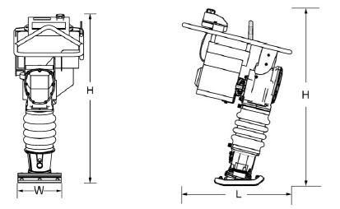

Транспортировка
- Выключить двигатель для транспортировки.

- Для транспортировки плотно затянуть крышку бензобака и закрыть топливный кран для предотвращения разлития топлива.
- Слить топливо при транспортировке на большие расстояния или по неровной дороге.

- Надежно закрепить машину для предотвращения ее движения и опрокидывания.

- Транспортировка вибротрамбовки осуществляется после установки на ровную поверхность. Если машину все-таки нужно положить, следует слить бензобак, карбюратор и плотно затянуть масляную крышку.

- Вибротрамбовка укладывается в таком направлении, чтобы воздушный фильтр находился сверху. После укладывания машины необходимо убедиться в отсутствии утечек топлива или масла.

- Убедиться, что подъемное устройство имеет достаточную мощность для подъема машины (см. вес машины в идентификационной табличке). При подъеме машины следует пользоваться центральной точкой подъема (а).

Для транспортировки на короткие расстояния следует использовать комплект тележки (поставляется дополнительно).

Устранение неисправностей
А. Устранение неисправностей вибротрамбовки

СИМПТОМ | ВОЗМОЖНАЯ ПРОБЛЕМА | СПОСОБ УСТРАНЕНИЯ
Двигатель работает, | Неправильная настройка скорости | Установить рычаг дросселя в
но амплитуда | работы или рычага дросселя? | правильное положение.
неравномерная, или | Излишек масла? | Слить излишек масла. Довести до
не происходит удара |  | правильного уровня.
 | Проскальзывает сцепление? | Заменить или настроить сцепление.
 | Неисправна пружина? | Заменить спиральную пружину.
 | Неправильная скорость двигателя? | Настроить скорость двигателя до
 |  | правильного значения.

В. Устранение неисправностей двигателя

СИМПТОМ | ВОЗМОЖНАЯ ПРОБЛЕМА | СПОСОБ УСТРАНЕНИЯ
Сложно запустить
Топливо имеется, но | Замыкание свечи зажигания? | Проверить систему зажигания.
свеча не работает. | Нагар на свече? | Прочистить или заменить зажигание.
(Мощность при | Замыкание из-за плохой изоляции? | Заменить изоляторы.
высоком сжатии) | Неподходящая свеча? | Правильно настроить зазор свечи.
Топливо имеется, но | Замыкание на выключателе? | Проверить контур выключателя.
свеча не работает. |  | Заменить выключатель в случае
(Мощность |  | неисправности.
отсутствует при | Неисправна катушка зажигания? | Заменить катушку зажигания.
высоком сжатии)
Топливо имеется, и | Глушитель забит нагаром? | Очистить или заменить глушитель.
свеча работает. | Плохое качество топливной смеси? | Проверить смесь топлива с маслом.
(Нормальное сжатие) | Плохое качество топлива (вода, | Промыть топливную систему и залить
 | пыль)? | свежее топливо.
 | Забит воздушный фильтр? | Очистить или заменить воздушный
 |  | фильтр.
Топливо имеется, и | Неисправна прокладка головки | Затянуть болты головки цилиндра или
свеча работает. | цилиндра? | заменить прокладку головки.
(Нормальное сжатие) | Изношен цилиндр? | Заменить цилиндр.
 | Ослаблена свеча зажигания? | Затянуть свечу зажигания.
Неудовлетворительная | работа
Недостаточная | Забит воздушный фильтр? | Очистить или заменить воздушный
мощность (сжатие |  | фильтр.
нормальное, | Воздух в топливопроводе? | Стравить (удалить) воздух из
пропусков зажигания |  | топливопровода.
нет) | Неправильный уровень топлива в | Отрегулировать поплавок карбюратора.
 | поплавковой камере карбюратора?
 | Нагар в цилиндре? | Очистить или заменить цилиндр.
Недостаточная | Неисправна катушка зажигания? | Промыть топливную систему и залить
мощность (сжатие |  | свежее топливо.
нормальное, | Часто закорачивает свеча | Заменить провода зажигания, очистить
пропусков зажигания | зажигания? | зажигание.
нет) | Плохое качество топлива (вода, | Промыть топливную систему и залить
 | пыль)? | свежее топливо.
Двигатель | Плохое качество топливной смеси? | Проверить смесь топлива с маслом.
перегревается | Избыточный нагар в камере | Очистить или заменить картер.
 | сгорания?
 | Глушитель забит нагаром? | Очистить или заменить глушитель.
 | Неправильное тепловое значение | Заменить свечу зажигания свечой
 | свечи? | правильного типа.
Колеблется скорость | Неправильно настроен регулятор? | Настроить регулятор.
вращения | Неисправна пружина регулятора? | Очистить или заменить зажигание.
 | Прерывистая подача топлива? | Проверить топливопровод.
 | Воздух попадает через | Проверить всасывающую линию.
 | всасывающую линию?
Ненадлежащая | Пыль во вращающейся части? | Проверить блок стартера.
работа стартера | Неисправна пружина? | Заменить спиральную пружину.

Документация технического обслуживания
ПЛАН РЕГЛАМЕНТНЫХ РАБОТ И ТЕКУЩЕГО ОБСЛУЖИВАНИЯ

Вибротрамбовка изготовлена с особой тщательностью для длительной эксплуатации на протяжении многих лет. Регламентные работы и текущее обслуживание крайне важны для длительной и бесперебойной работы вибротрамбовки. При внимательном ознакомлении с настоящим руководством становится понятно, что некоторые регламентные работы можно выполнять самостоятельно. Однако при необходимости замены деталей или основного обслуживания следует обращаться к дилеру. Для удобства мы оставили это место для записи необходимых данных о вашей вибротрамбовке.

Номер счета: |  |  |  |  | Тип машины:
Дата покупки: |  |  |  |  | Название дилера:
Серийный номер: |  |  |  |  | Телефон дилера:
Использованные запчасти |  |  |  |  |  |  | Журнал техобслуживания
№ детали | Описание |  | Кол-во | Цена |  | Дата | Дата |  | Операция

ГАРАНТИЙНЫЙ ТАЛОН

Модель_______________ Cерийный номер________________

ГАРАНТИЙНЫЕ ОБЯЗАТЕЛЬСТВА
На продукцию действует гарантия в течение 12 (двенадцати) месяцев с момента покупки, при наличии правильно заполненного гарантийного талона, которая распространяется на дефекты материалов или сборки, при следующих условиях:

- Продукция эксплуатировалась и проходила техническое обслуживание в соответствии с инструкциями по эксплуатации.
- Продукция не получила повреждение в результате случайности, неправильного использования или небрежного обращения.
- Техобслуживание или ремонт осуществлялись только квалифицированными специалистами.

Владелец несет расходы по транспортировке к авторизованной ремонтной организации и от нее, при этом риски, связанные с устройством во время его транспортировки также несет владелец.
Не подлежит гарантийному обслуживанию в следующих случаях:

- нарушение требований руководства по эксплуатации и техобслуживания;
- порча, механические повреждения вследствие неправильной транспортировки
и хранения, небрежного обращения;
- использование вибротрамбовки не по назначению,
- проведение ремонта изделия самим пользователем или не уполномоченными на это
лицами;
- внесение изменений в конструкцию;
- при отсутствии или неоформленных гарантийных документов;
- при отсутствии полной комплектации;
- использовании некачественного или не рекомендованного топлива, не рекомендованной марки масла;
Гарантийное обслуживание не распространяется на составные части, требующие ремонта или замены в результате естественного износа и амортизации (воздушные и масляные фильтра, ремни, свечи зажигания, ручной стартер).

ВНИМАНИЕ!!!

Перед началом эксплуатации внимательно изучите требование инструкции по эксплуатации;
Проверьте наличие или уровень масла в картере двигателя и вибрационном механизме;
Для работы используйте топливо предназначенное для данного вида изделия
Соблюдайте временной режим работы;

С условиями гарантийного обслуживания ознакомлен, изделие при продаже проверено,
Полностью укомплектовано и имеет безупречный вид:

_____________________________
(подпись и Фамилия покупателя)

Представитель продавца: _____________________________________
(подпись и Фамилия) ШТАМП
МАГАЗИНА
Дата продажи изделия: «____»______________________20____г.

